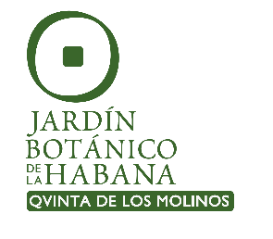 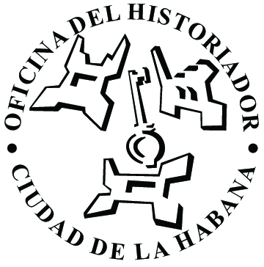



**Tema: Experiencias en la comunicación científico-popular para el desarrollo sostenible del Centro Demostrativo de Energías Renovables**

**Autor:**

Ing. Josmel Ruiz Ponce de León

**Coautor:**

Dr. C Miriam Lourdes Filgueiras

**La Habana 2025**



**Resumen**

El Jardín Botánico de La Habana La Quinta de los Molinos se constituyó como mediana y pequeña empresa estatal que pertenece a la Oficina Historiador de la Ciudad, está ubicado en el municipio Plaza de la Revolución de la capital. La entidad aborda los temas de educación energética y ambiental para los niños, jóvenes, profesionales del sector, grupos vulnerables y la comunidad, como parte de un proyecto de cooperación internacional que tiene como objetivo encausar a este centro hacia un nuevo modelo energético sostenible y de cultura verde, convirtiéndolo en un espacio cada vez más eficiente energéticamente. El Centro Demostrativo tiene como objetivo la formación, capacitación y divulgación sobre fuentes renovables de energía, así como el cuidado del medioambiente, utilizando la comunicación científico-popular como una herramienta clave para participar en la transición energética hacia un futuro más sostenible, a través de diversas estrategias comunicativas creando conciencia colectiva y fomentando un cambio positivo en las percepciones y comportamientos relacionado con el uso de energías renovables para lo cual es vital en los contextos actuales.

Este trabajo abordará las experiencias en la comunicación científico-popular para el desarrollo sostenible del Centro Demostrativo de Energías Renovables, a través de un enfoque comunicativo bien planificado para maximizar el impacto social del centro y ayudar a construir un futuro más consciente del cuidado y protección del medio ambiente.

**Palabras claves:** comunicación, científico-popular, desarrollo sostenible, medio ambiente, energías renovables

**Summary**

The Havana Botanical Garden, La Quinta de los Molinos, was established as a small and medium-sized state-owned enterprise belonging to the City Historian's Office and is located in the Plaza de la Revolución municipality of Havana. The entity addresses energy and environmental education for children, youth, industry professionals, vulnerable groups, and the community as part of an international cooperation project aimed at guiding the center toward a new, sustainable energy model and green culture, transforming it into an increasingly energy-efficient space. The Demonstration Center aims to provide training, capacity building, and outreach on renewable energy sources, as well as environmental stewardship, using popular science communication as a key tool for participating in the energy transition toward a more sustainable future. Its mission is to raise collective awareness and foster positive change in perceptions and behaviors related to the use of renewable energy, a vital component of today's climate.

This paper will address the experiences in popular science communication for sustainable development at the Renewable Energy Demonstration Center, using a well-planned communication approach to maximize the center's social impact and help build a future that is more conscious of environmental stewardship and protection.

**Keywords:** communication, popular science, sustainable development, environment, renewable energy

**Índice**

Introducción 1

Actividades educativas para las nuevas generaciones 2

Sensibilización sobre los grupos vulnerables 3

Participación comunitaria 3

Responsabilidad social 4

Medios de comunicación masivas 4

Conclusiones 5

Bibliografías 6

# Introducción

La Quinta de los Molinos se localiza en el corazón de La Habana y es atendida por la Oficina del Historiador de la ciudad. Con casi 4,5 hectáreas de bosques y jardines, este pulmón verde de la capital también sobresale por su historia y debe su nombre a la existencia en el lugar (entre los siglos XVIII y XIX) de dos molinos de tabaco que funcionaron movidos por el agua de la Zanja Real, el primer sistema de acueducto habanero, y a que allí radicó, desde 1836 y hasta 1899, la Quinta de descanso de los capitanes generales de la Isla. Desde 1839 y hasta 1968 fue sede del primer jardín botánico de Cuba.

En este espacio habanero se instaló el Generalísimo en Jefe del Ejército Libertador de Cuba, Máximo Gómez Báez, tras su entrada en la capital del país en febrero de 1899 y radicó la última sede del Estado Mayor del Ejército Libertador. En 1906 es inscrita como sitio de referencia en el sistema mundial de jardines botánicos.

Atendiendo a los elevados valores históricos, patrimoniales y ambientales que posee, en 1981 es declarada Monumento Nacional. Actualmente, funciona como un centro para el desarrollo de la educación energética y ambiental. En sus espacios se realizan más de 100 actividades educativas como talleres, conferencias, círculos de interés y festivales sobre distintos temas dirigidos a toda la comunidad, pero con énfasis en las nuevas generaciones de las escuelas aledañas de los municipios Centro Habana, Plaza de la Revolución y Cerro, a la vez lleva a cabo dos proyectos sociales. El primero promueve la inclusión social, educativa y laboral de personas en situación de discapacidad intelectual a través del desarrollo en los mismos de nuevas habilidades y capacidades. El segundo con personas de la tercera edad que tiene como objetivo potenciar un envejecimiento saludable, desarrollador y activo, además promover la estimulación psicológica y social. El trabajo tiene como objetivo explicar las experiencias en la comunicación científico-popular para el desarrollo sostenible.

El Centro Demostrativo de Energías Renovables es un lugar diseñado para exhibir y probar tecnologías relacionadas con la generación de energías limpia, es un espacio de unos mil metros cuadrados donde se instaló los equipos y aplicaciones prácticas que aprovechan las distintas fuentes renovables de energías; cada uno acompañado de información gráfica explicativa de sus principales características y funcionamiento, además de inmueble contiguo donde se realiza las actividades educativas para la comunidad.

La experiencia en la comunicación científico-popular en este tipo de centro es enriquecida mediante diversas estrategias y actividades que fomenten el aprendizaje, la participación y la sensibilización sobre la importancia de las energías renovables.

# Actividades educativas para las nuevas generaciones

El centro desarrolla durante el año tiene diseñado un ciclo de talleres de educación ambiental con las escuelas aledañas del municipio Centro Habana, Cerro y Plaza de la Revolución de la capital con el objetivo de establecer una comunicación clara y accesible que permita a las nuevas generaciones entender como funcionan las diferentes tecnologías renovables, sus beneficios y su importancia en la lucha contra el cambio climático, a través de juegos y dinámicas educando a los estudiantes sobre la importancia de la sostenibilidad En la figura.1 se muestra el taller: Descubriendo las energías de la naturaleza con estudiantes de 7mo grado de la escuela secundaria básica Felipe Poey Aloy del municipio Plaza de la Revolución.

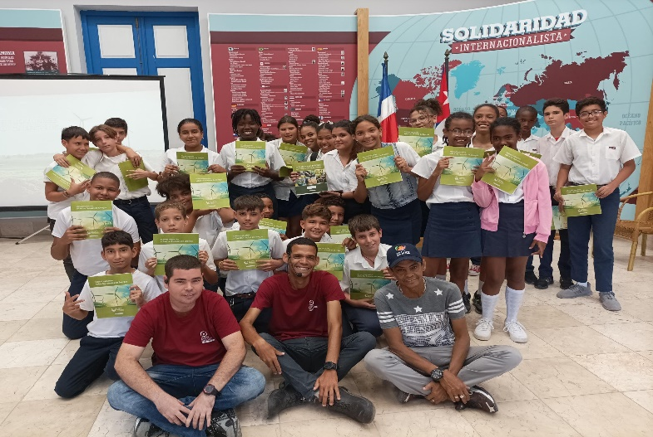

**Figura.1.** Taller de Educación Ambiental

# Sensibilización sobre los grupos vulnerables

La sensibilización sobre los grupos vulnerables puede aumentar la conciencia sobre los problemas ambientales y la necesidad de adoptar fuentes de energía más sostenibles. A través de la información efectiva pueden motivar a los grupos vulnerables a adoptar prácticas más sostenibles en sus hogares y comunidades, fomentando un sentido de pertenencia por el cuidado del medio ambiente. En la figura 2 se muestra la participación de las personas en situación de discapacidad intelectual en las actividades de sensibilización sobre las fuentes renovables de energías y la eficiencia energética.

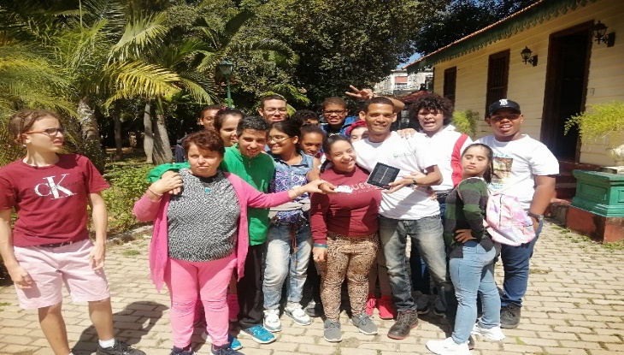

**Figura.2.** Actividad de sensibilización para personas en situación de discapacidad intelectual

# Participación comunitaria

La participación comunitaria es esencial para el éxito y la sostenibilidad del centro, al participar en diversas actividades y decisiones, promueve un sentido de propiedad y compromiso, asegurando que el centro no solo sea un lugar de aprendizaje, sino también un orgullo y un recurso valioso para la sociedad. En la figura.3. se muestra la participación comunitaria.

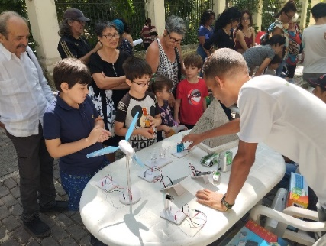

**Figura.3.** Participación comunitaria

# Responsabilidad social

El centro tiene la responsabilidad social de mantener una comunicación clara y abierta con la comunidad, esto incluye informar sobre su funcionamiento, sus beneficios ambientales y sociales, así como abordar las preocupaciones de los ciudadanos. En la figura.4. se muestra el emprendimiento PSICOLABIS intercambiando con las personas de la tercera edad sobre la importancia de la gestión de los residuos orgánicos e inorgánicos y su impacto en la sociedad.

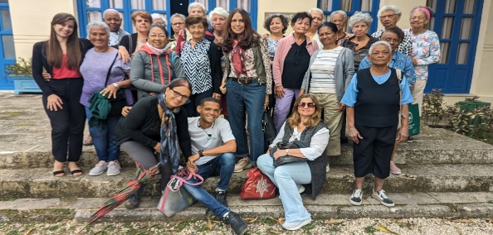

**Figura.4.**Taller sobre la gestión de los residuos orgánicos e inorgánicos para las personas de la tercera edad

# Medios de comunicación masivas

La utilización de los medios de comunicación masiva oficiales, redes sociales y sitios web sirven para compartir logros y eventos amplifica el alcance del mensaje y lo hace accesibles para un público más amplio. En la figura.9. se evidencia como las nuevas generaciones intercambia sobre las energías renovables y su impacto en la sociedad en el programa radial CUBA460 de la emisora Habana Radio de la Oficina del Historiador de la Ciudad.

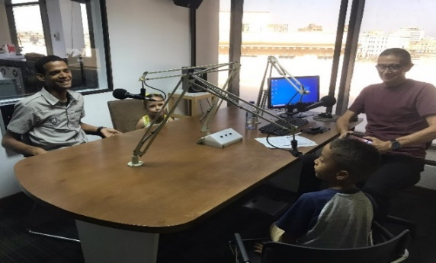

**Figura.7.** Intercambiando con los niños y niñas sobre la importancia de las energías renovables

# Conclusiones

La comunicación efectiva entre científicos y la comunidad fomenta una comprensión mutua, permitiendo que el conocimiento técnico sobre energías renovables sea accesible y relevante para el público en general, aumenta la conciencia sobre la importancia de las energías limpias y su impacto en el medio ambiente, incentivando a la comunidad a adoptar prácticas más sostenibles y responsables. La traducción de conceptos científicos complejos en información comprensible y aplicable, empodera a la comunidad para que participe activamente en la toma de decisiones y en acciones en pro de la sostenibilidad energética. La divulgación científica-popular asociada al centro puede contribuir a la creación de una cultura de sostenibilidad, donde la población valore y priorice el uso de tecnologías limpias y renovables. La comunicación científico-popular es crucial para maximizar el impacto positivo del centro demostrativo de energías renovables. Este enfoque no solo facilita la comprensión y participación de la comunidad, sino que también promueve un entorno colaborativo que beneficia tanto a la ciencia como a la sociedad.

# Bibliografías

1. Vega Calderín, A., & Pascual Mesa, L. (2021). La Quinta de los Molinos hacia un nuevo modelo energético sostenible. Revista Cubana de Energía y Medio Ambiente, Núm. 77 (2021): julio-septiembre.<https://ecosolar.cubaenergia.cu/index.php/ecosolar/article/view/72>
2. Rodríguez Muñoz, R., Formoso Mieres, A. A., Ramírez Cutiño, C. M., & Llody García, Y. (2021). Propuesta de un parque temático de las energías renovables en Cienfuegos, Cuba. Revista Metropolitana de Ciencias Aplicadas, 5(2), 6-16. <https://www.redalyc.org/pdf/7217/721778114002.pdf>
3. Marín, C. (2014). Energías renovables para la Reserva de la Biosfera. Líneas estratégicas sobre energías renovables en la Red Española de Reservas de la Biosfera: experiencias demostrativas y recomendaciones para el futuro. Centro Nacional de Educación Ambiental (CENEAM). Área de Educación y Cooperación y Secretaría del Programa MaB en España.https://www.miteco.gob.es/content/dam/miteco/es/ceneam/grupos-de-trabajo-y-seminarios/red-espanola-r20para%20las%20RERB_tcm30-169694.pdf.
4. Zanabria, P., & Zanabria, D. (2018). Las energías renovables, capacitación y difusión para el desarrollo sostenible en el Cusco. Revista Peruana de Energía Renovable, 6(1), 12-20. <https://congreso.pucp.edu.pe/caber/wpcontent/uploads/sites/65/2019/02/P.Zanabria_LasEnerg%C3%ADas-Renovables-capacitaci%C3%B3n-y-difusi%C3%B3n-para-el-desarrollo-sostenible-en-el-Cusco.pdf>.
5. Prías C. Omar, Montañas Diana, (2014) Modelo estratégico de innovación para impulsar la gestión energética en Colombia, Universidad Nacional de Colombia, sede Bogóta, 6-9.
6. Sardiñas Lobelles Orlando Gabriel, Batidas Lopéz Eduardo, (2015) Estrategia energética de aguada con un enfoque social de la energía, la tecnología y la ecología, Universidad de Cienfuegos, http://rus.ucf.edu.cu/